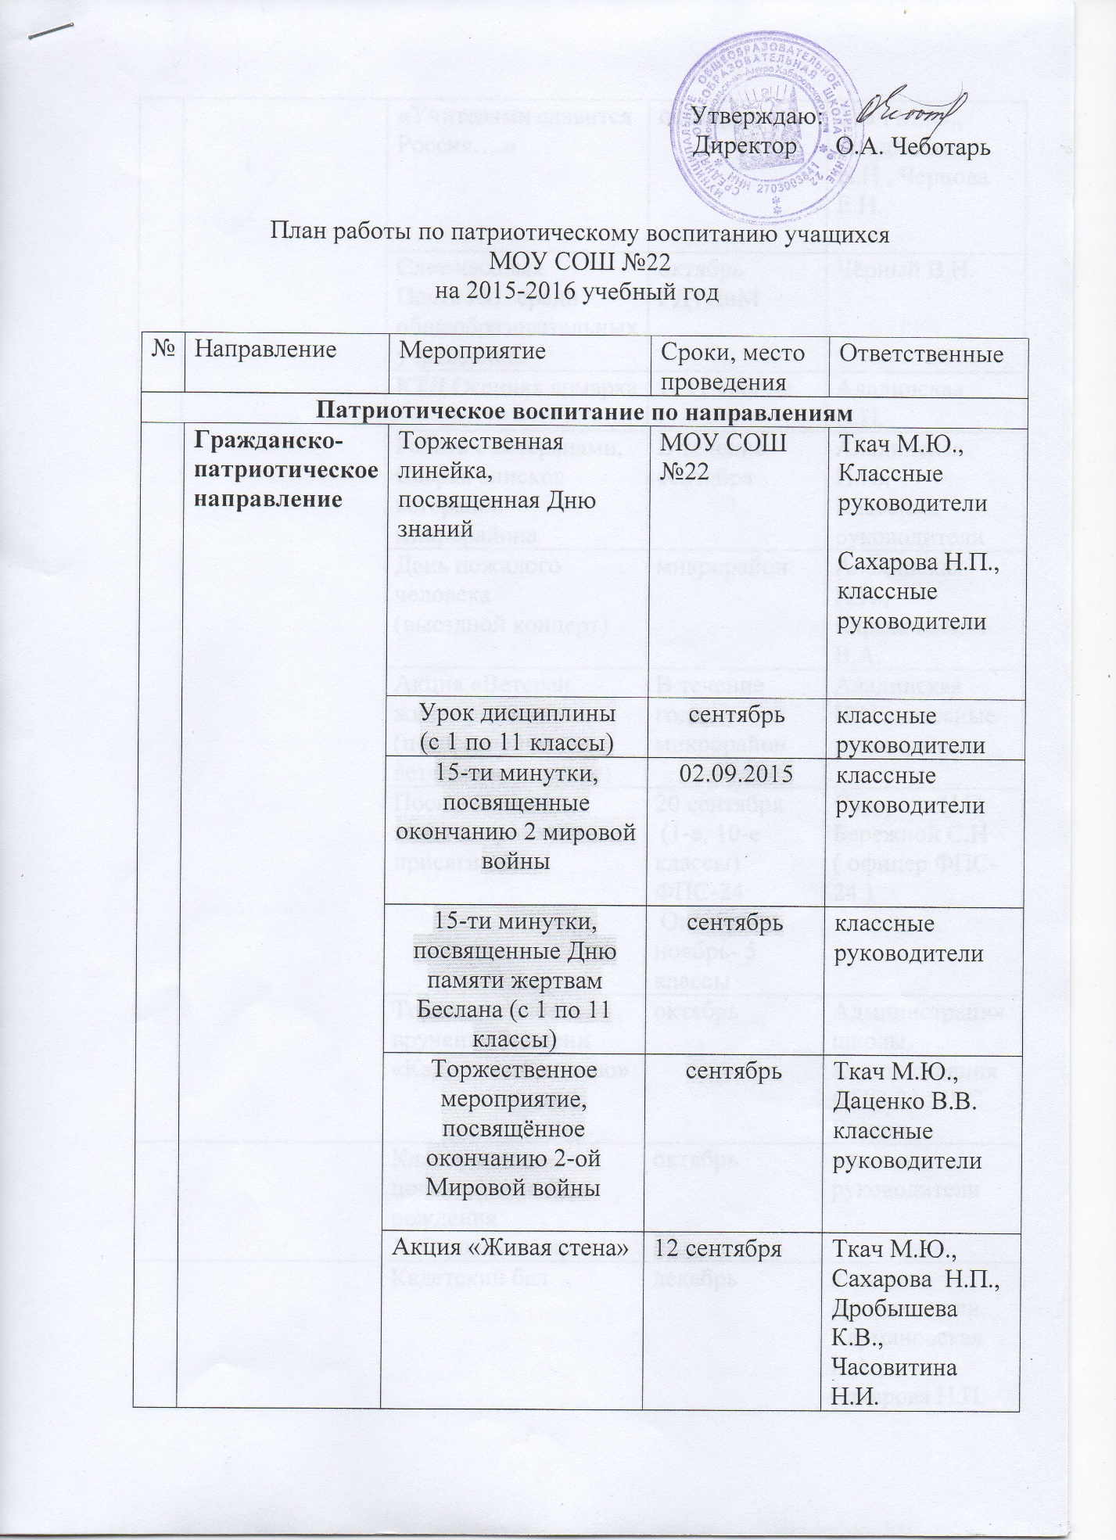

 |  | «Учителями славится Россия….» | октябрь | Ткач М.Ю., Аладинская Н.Н., Чернова Е.Н.
 |  | Слет часовых  Поста №1 среди общеобразовательных учреждений | октябрь ГДТДиМ | Чёрный В.Н.
 |  | КТД Осенняя ярмарка | 1- 11 классы | Аладинская Н.Н.
 |  | Работа с ветеранами,  Сверка списков ветеранов микрорайона | В течение сентября | Аладинская Н.Н.,  Классные руководители
 |  | День пожилого человека  (выездной концерт) | микрорайон | Аладинская Н.Н.,  Кармановская В.А.
 |  | Акция «Ветеран живет рядом» (поздравление ветеранов, подарки) | В течение года, микрорайон | Аладинская Н.Н., классные руководители
 |  | Посвящение в кадеты, принятие присяги | 20 сентября  (1-е, 10-е классы)  ФПС-24  Октябрь-ноябрь- 5 классы | Сахарова Н.П.  Бережной С.Н  ( офицер ФПС-24 )
 |  | Торжественное вручение Знамени «Кадетское братство» | октябрь | Администрация школы, администрация ФПС-24 МЧС России
 |  | Классные часы, посвящённые Дню рождения Хабаровского края | октябрь | классные руководители
 |  | Кадетский бал | декабрь | классные руководители, Кармановская В.А.,  Сахарова Н.П.
 |  | День кадета | декабрь | Сахарова Н.П., Ткач М.Ю.,  классные руководители,
 |  | Двухмесячник по военно-патриотическому воспитанию (по отдельному плану) | Январь-февраль | Ткач М.Ю., Герасименко Н.В.,  Классные руководители
 |  | Митинг, посвящённый Дню победы в Вов | май
 |  | Праздник двора | май | Аладинская Н.Н.  Кармановская В.А.,Чернова Е.Н.
 |  | Праздник «За честь школы» | май | Администрация, кл. руководители
 |  | Сетевое взаимодействие с ФПС-24 по проведению Дня МЧС, Дню спасателя | Октябрь-декабрь, май | Администрация, кл. руководители
 | Работа музея | Заседание совета музея | 1 раз в 2 недели | Совет музея
 | Работа музея | Поисковая работа по темам:  - «Край замечательных людей» (Дробышева К.В., Третьякова И.М., Табацкая Е.Д., Часовитина Н.И.)  -«История семьи-история страны»  (начальные классы)  -музейные уроки по истории школы, истории страны и Дальнего Востока  - работа патриотического отряда «Ровесник»  Оформление экспозиций:  - награды Вов,  - история Комсомльска-на-Амуре  - посещение музеев заводов им. Гагарина, нефтезавода, судостроительного . | В течение года  По заявкам классов  В течение года | Классные руководители, Совет музея  Чёрный В.Н., Дробышева К.В.  Совет содействия музею  Классные руководители, Совет музея
 | Экологическое направление | Городская экологическая акция «Чистый парк» (Силинский лес) | сентябрь  5В  ЭБЦ | Шипикова А.В.
 | Экологическое направление | Экологическая операция «Семечко» | В течение сентября | Классные руководители, Шипикова Т.Ю..,
 | Экологическое направление | Экологическая операция «Клумба» | 10-12 сентября,  Пришкольный участок, город | Ткач М.Ю., Классные руководители, Шипикова Т.Ю
 | Экологическое направление | Выставка поделок «Золотая осень», конкурс стихов, песен, защита костюмов | сентябрь  начальное звено, 5-е классы | Аладинская Н.Н, классные руководители
 | Экологическое направление | Праздник  «Ах, какая осень» | Начальная школа | Аладинская Н.Н, классные руководители
 | Экологическое направление | Конкурс рисунков «Край родной, навек любимый!» | октябрь | Сарайкина Е.Д.
 | Экологическое направление | КТД «Край таёжный с лесами да сопками»  (по отдельному плану) | октябрь | Классные руководители. Шипикова А.В.
 |  | Экологические акции:  - Помоги зимующей птице  - Ёлочка | Ноябрь-март | Классные руководители. Шипикова А.В.
 |  | Экологический двухмесячник ( по отдельному плану) | Апрель-май | Шипикова А.В.,  Ткач М.Ю., Аладинская Н.Н.
 | Социальное  направление | Акция «Спешите творить добро» | Сентябрь-октябрь | Классные руководители, Аладинская Н.Н.
 | Социальное  направление | Акции:  «Ветеран живёт рядом»  «Посылка солдату» | Февраль, май | Классные руководители
 | Социальное  направление | День матери | ноябрь | Аладинская Н.Н., Чернова Е.Н.
 | Социальное  направление | Школьная акция «Добро своими руками»  (подарки для детей-инвалидов – учащихся школы) | Ноябрь-декабрь | Классные руководители,  Аладинская Н.Н.
 | Социальное  направление | Акция «Нет!» СПИДу и наркотикам!» | декабрь | Ткач М.Ю.
 | Социальное  направление | Месячник ПДД «Безопасное колесо» | сентябрь | Аладинская Н.Н,  Классные руководители
 | Социальное  направление | Проект «Новый год» | декабрь | Ткач М.Ю.  Аладинская Н.Н,  Классные руководители
 |  | Праздник  «Мамочка родная, мама дорогая!» | Март | Аладинская Н.Н., Чернова Е.Н.
 |  | Субботники в детском саду №126 в рамках проекта «Чистый двор» (направление - «Доброе дело») | Апрель-май | Аладинская Н.Н.
 | Военно - спортивное направление | День здоровья | 06сентября  1-4 классы  5-11 классы | Классные руководители, физруки
 | Военно - спортивное направление | Городская игра «Зарница» | сентябрь | Герасименко Н.В.
 | Военно - спортивное направление | Городская игра «Орленок» | октябрь | Герасименко Н.В.
 | Работа с родителями | Общешкольные родительские собрания:  1) Сетевое взаимодействие МОУ СОШ №22. Роль семьи в профессиональном самоопределении выпускника школы  2) Кадетское воспитание в школе и семье  3) «Мы граждане России».  Патриотическое воспитание в семье и школе  4) Развитие школы на современном этапе. Самоотчёт школы | 9,10 -11 классы  Сентябрь -октябрь  декабрь  февраль  май | Сахарова Н.П., Лисина А.Л., классные руководители  Администрация школы. Родительские комитеты классов, Управляющий Совет
 |  | Дежурство дневального | Сентябрь -11 класс,  Октябрь -10 класс | Тимошенко А.И.,  Бурлакова Ю.Ю.
Курс ОБЖ
Работа с допризывниками |  | День допризывника | сентябрь | Герасименко Н.В.
 |  | Встреча с представителями военкомата | октябрь | Герасименко Н.В.
 |  | Беседы с юношами по подготовке к воинской службе по ВУС | В течение года | Герасименко Н.В.
 |  | Проведение учебных эвакуаций в школе | Сентябрь  апрель | Администрация
 |  | Занятия с допризывной молодёжью по темам:  -Закон о воинской обязанности и военной службе  -Обязательная подготовка граждан к военной службе  -Административная ответственность призывников | В течение года | Преподаватель ОБЖ
 |  | Экскурсия в воинскую часть | Май месяц | Преподаватель ОБЖ
Курс ОБЖ |  | Олимпиада по ОБЖ | сентябрь | Преподаватель ОБЖ
 |  | Организация и функционирование знамённой тройки | В течение года | Преподаватель ОБЖ
 |  | Подготовка к строевому смотру | Февраль | Преподаватель ОБЖ
 |  | Соревнования допризывной молодёжи | Февраль | Преподаватель ОБЖ, учителя физической культуры
 |  | Двухмесячник по патриотическому воспитанию  ( по отдельному плану) | Январь-февраль | Ткач М.Ю.  Преподаватель ОБЖ, учителя физической культуры
Развитие материально-технической базы  ОБЖ |  | Приобретение тематических плакатов | В течение года | Администрация

